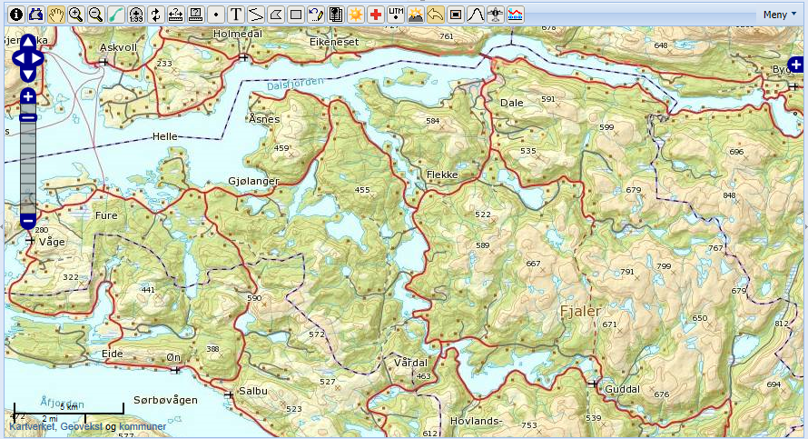
Vaghals, Bygstadt.
Alhajoth, Gjölangen.
Steinbit am Afjord.
Haus 17 in Fure, 100 Meter vom Fähranleger Fure Askvoll entfernt.

